Чем убрать клей от наклейки с пластика в домашних условиях?
Практически на любом товаре присутствуют наклейки. Обычно на них указана информация для покупателей. Во время использования изделия в этих наклейках нет необходимости. После покупки их удаляют, ведь к ним постоянно прилипает грязь и пыль. Однако не всегда это просто сделать. Как убрать клей от наклейки с пластика в домашних условиях? Существует множество методов и способов, как это сделать за короткий период времени.
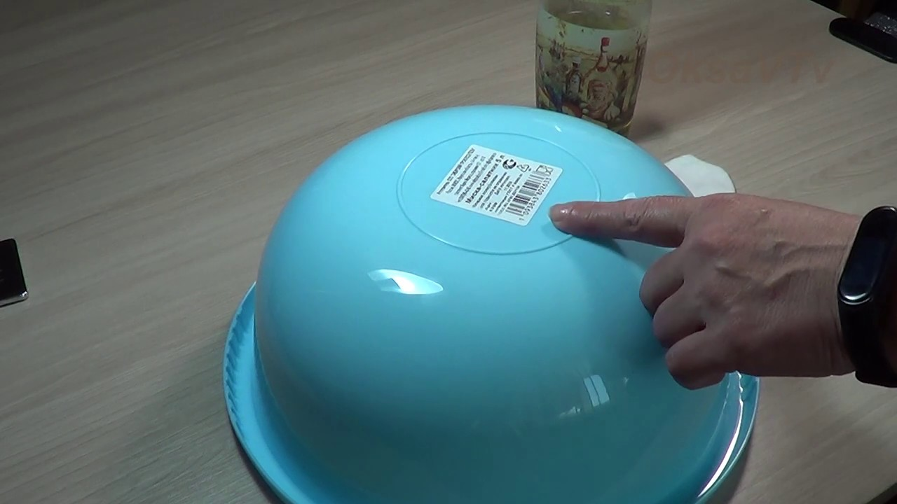

Популярные способы
Наиболее распространённый и простой способ – это механический. Он позволяет снять наклейку, если она «свежая».

Механический
Если это не застарелая наклейка, то убрать её можно следующим способом: клеевой слой тереть руками, а после – смыть водой. Допускается использование скребка. Однако делать это нужно аккуратно, чтобы не повредить поверхность изделия. Для застарелых загрязнений механический способ не подойдёт.

Масло
Чтобы очистить поверхность пластика, используют любое масло – косметическое или пищевое. Однако наиболее эффективным считается подсолнечное масло. Его необходимо нанести на клеевой след, подождать несколько минут, а затем – остатки удалить пальцами. Иногда понадобится большее количество времени. В трудных случаях желательно смочить маслом загрязнение и оставить на сутки. После чего, остатки можно снять при помощи сухой салфетки! След от липкой наклейки желательно вымыть губкой с моющим средством.

Мыльный раствор
Самым безопасным способом является использование мыльного раствора. Он никак не может повредить пластмассу. Объём мыльного раствора напрямую зависит от площади, которую необходимо очистить. Для значительного участка необходимо развести в ведре воды упаковку жидкого мыла. После того, как мыло полностью размешано, губкой нужно намылить участок загрязнения. Достаточно несколько минут, чтобы клей размягчился. Тогда при помощи скребка можно его легко снять! Если участок небольшого размера, рекомендуется использовать несколько капель мыльного раствора.

Уксус
Эффективно растворить остатки клея поможет применение столового уксуса. Для этого необходимо выполнить следующие действия:
- Смочить тряпку или губку в уксусе.
- Потереть загрязнённое место.
- Оставить на 10-30 минут для того, чтобы уксус размягчил загрязнение.
- Если пятно не устраняется при помощи мочалки или скребка, требуется повторить процедуру.
- Пластиковое изделие промыть тщательно водой.
- Вытереть насухо.
Обратите внимание! Уксусная кислота в некоторых случаях приводит к помутнению прозрачного пластика. Поэтому использовать этот метод необходимо крайне аккуратно!
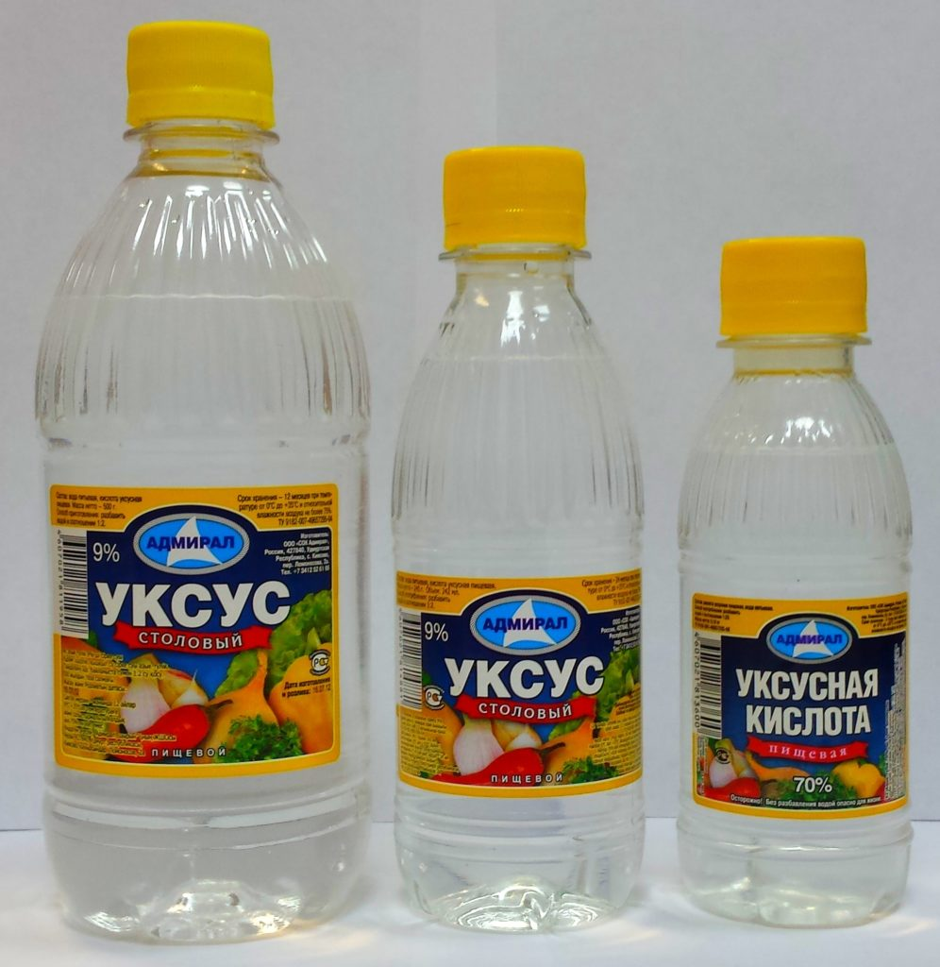

Сода
Пищевую соду необходимо использовать только для изделий из грубого пластика. Иначе – после чистки могут остаться царапины. Как быстро вывести пятно от клея с пластика при помощи соды?
- В ёмкости смешать пол стакана соды с водой, чтобы образовалась густая кашица.
- Для получения эффективного результата, необходимо добавить в кашицу 1 столовую ложку средства для мытья посуды.
- Состав тщательно размешать.
- На клеевой след нанести его с помощью тряпочки или губки.
- Оставить состав на поверхности в течение 10-20 минут.
- Хорошо потереть мочалкой или твёрдой стороной губки.
- Промыть тщательно водой.
Чтобы не повредить поверхность пластмассового изделия, не рекомендуется сильно тереть!

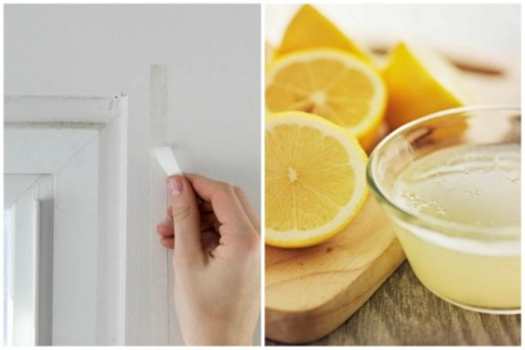

Лимон
Это агрессивная кислотная среда, которая быстро и эффективно удаляет ценники и остатки клея. Для этого лимон нужно нарезать и дольками потереть поверхность пластмассового изделия. Спустя несколько минут размягчённые остатки устранить и тщательно промыть тёплой водой. Лимон также можно заменить лимонной кислотой. Её разводят в воде. Полученным раствором удаляют загрязнение с помощью губки.

Жидкость для снятия лака
Легко избавиться от следа наклейки можно при помощи средства для снятия лака. Процедуру осуществить следующим способом – нанести жидкость на этикетку с помощью ватного диска. Оставить на 5-10 минут, чтобы оно полностью впиталось. Удалить липкий слой круговыми движениями.
Обратите внимание! В составе жидкости не должно присутствовать ацетона.
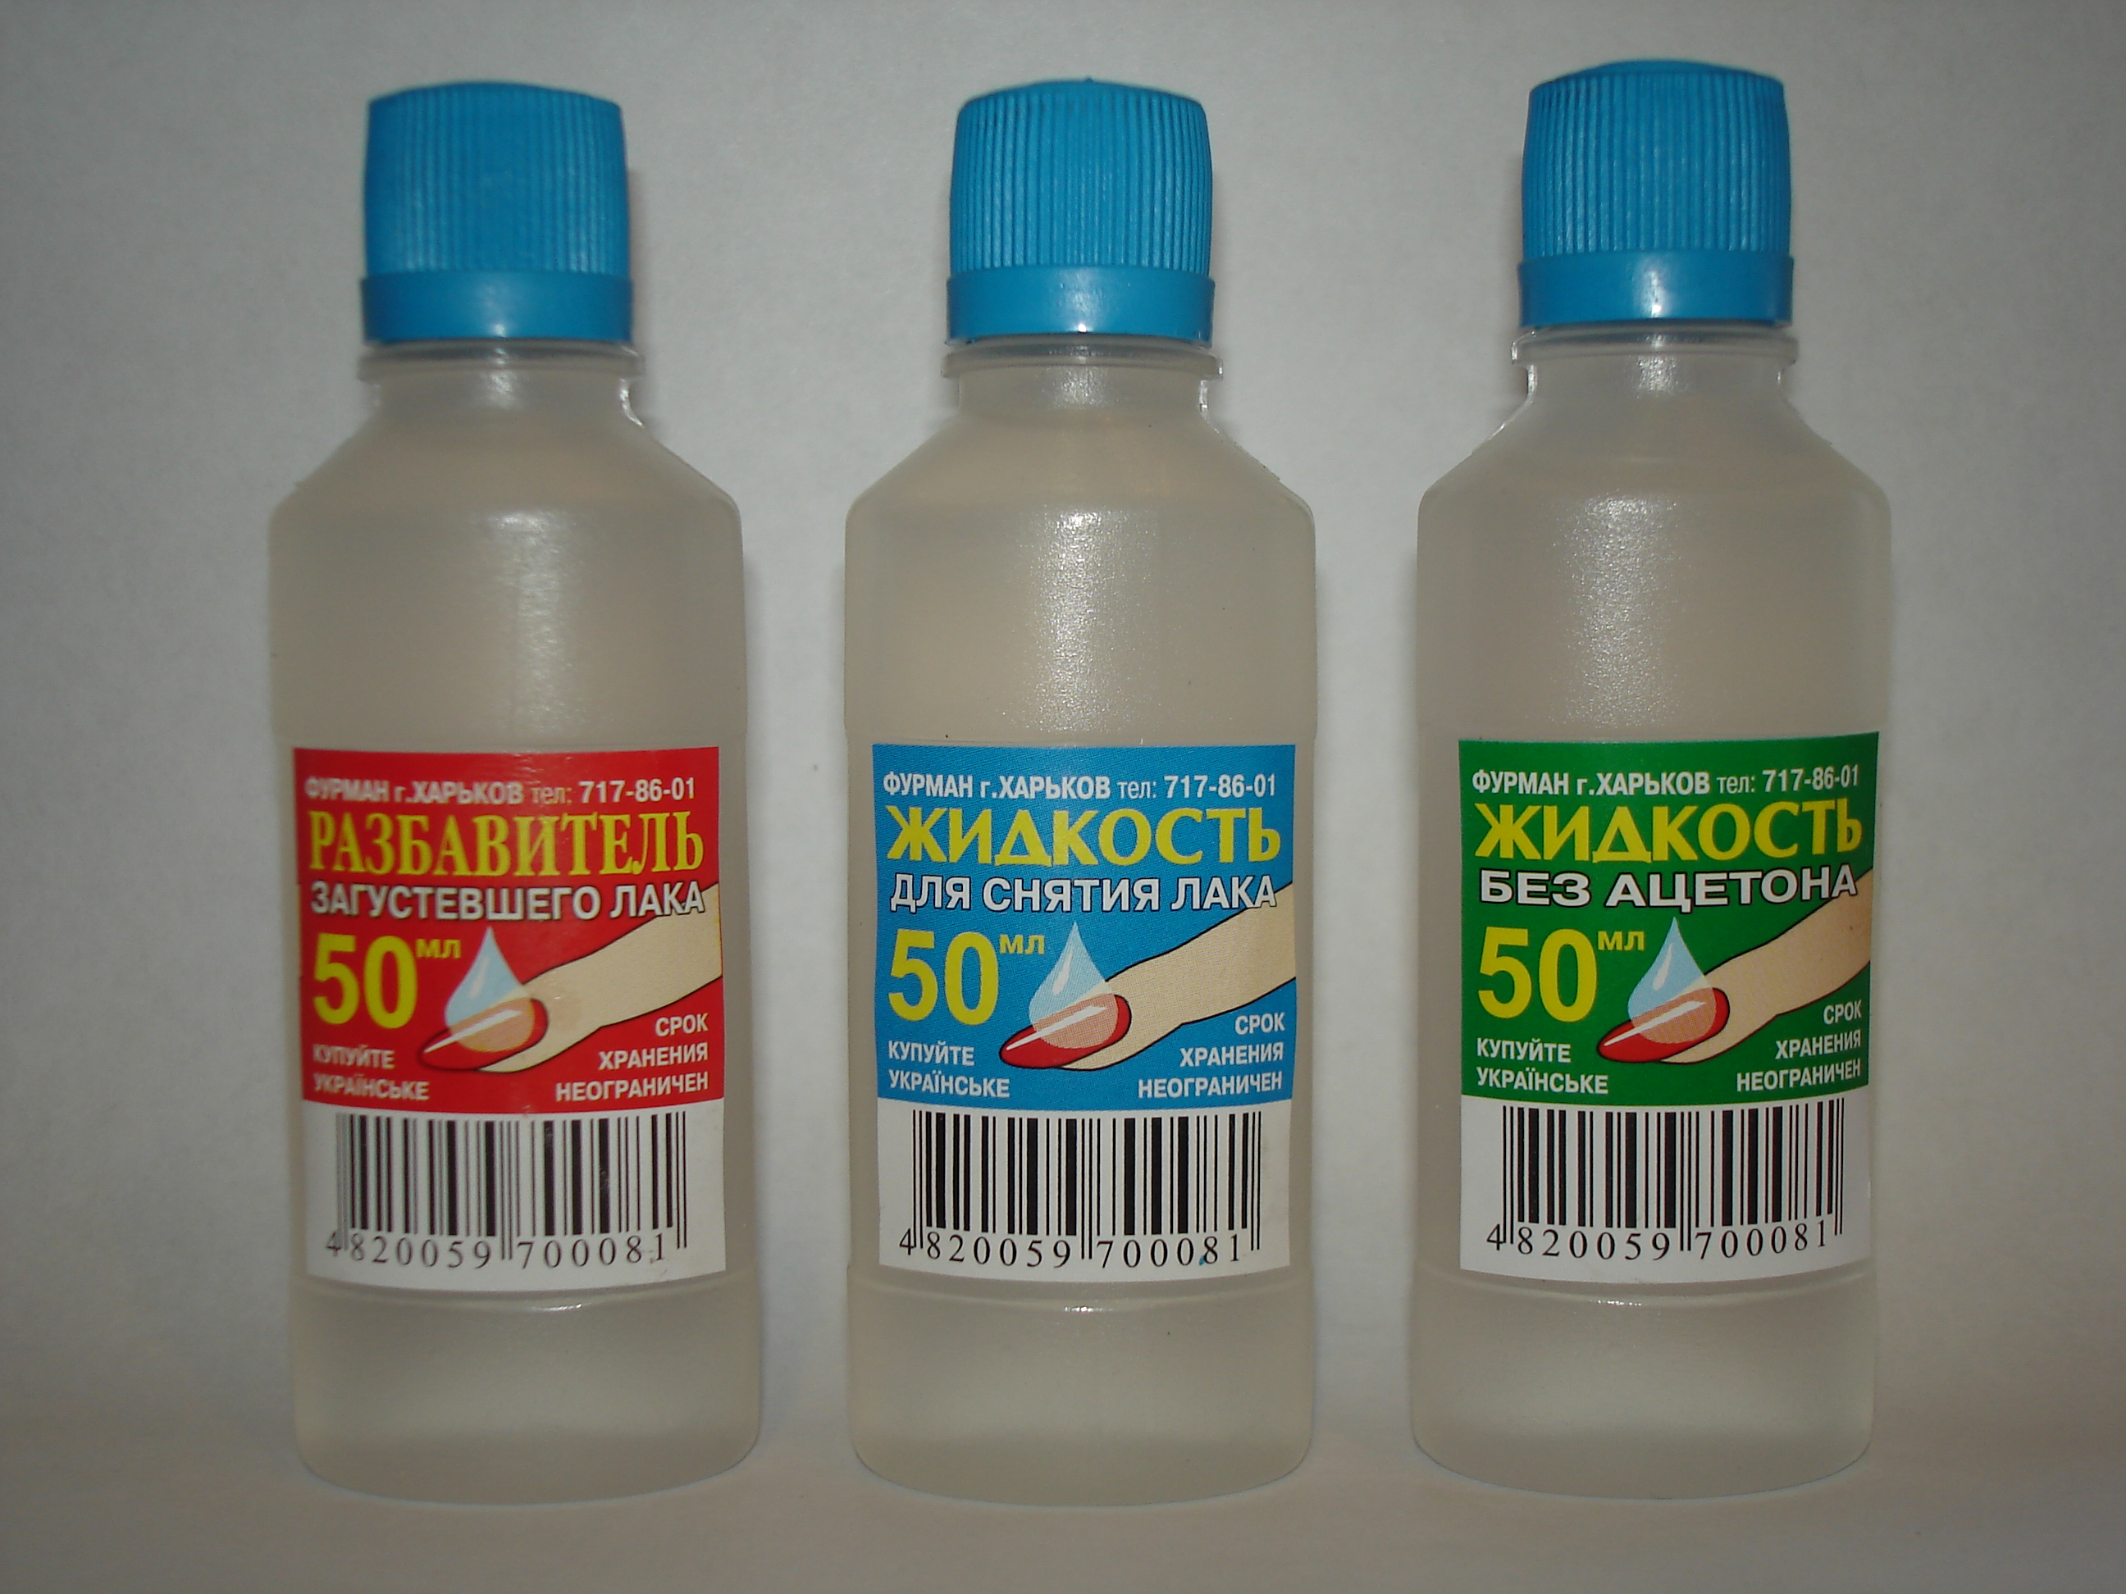

Керосин
Чтобы удалить клейкую этикетку с пластмассового изделия, можно использовать керосин или бензин.
Порядок применения:
- Смочить в средстве салфетку.
- Нанести её на клейкий след.
- Оставить на 10-30 минут.
- Потереть тщательно ветошью.
- Очистить аккуратно лезвием или шпателем.
- Вымыть с моющим средством.
Обратите внимание! С некоторыми видами пластика керосин вступает в реакцию. Именно поэтому важно его предварительно протестировать.

Растворитель
Это средство считается одним из лучших для удаления клеевых составов. Однако в некоторых случаях после использования растворителя пластиковая поверхность может потерять свой эстетический вид.
Чтобы полностью избавиться от наклейки, необходимо растворитель нанести тонким слоем и выждать 15-20 минут. Его достаточно снять с помощью салфетки. Поверхность изделия тщательно промыть, используя хозяйственное мыло. У этого способа есть единственный нюанс – это неприятный запах. Поэтому, обязательно помещение необходимо проветрить, а также при работе использовать перчатки.
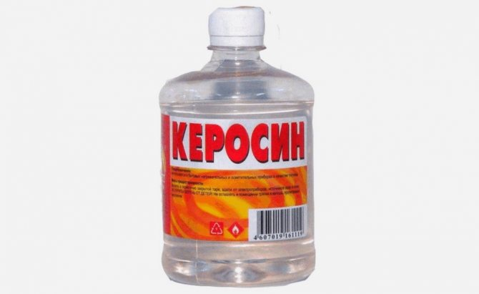

Термообработка
Некоторые хозяйки избегают этого метода, так как считают, что фен может навредить пластику. Однако фен для укладки волос не подаёт больших температур, поэтому его можно смело использовать! Строительный фен не рекомендуется использовать, так как его длительное применение может стать причиной деформации изделия.
Греть пятно домашним феном рекомендуется 3-5 минут, а затем – аккуратно снять клеевой состав, начиная от краёв и до середины. После чего, протереть поверхность пластика чистой водой.
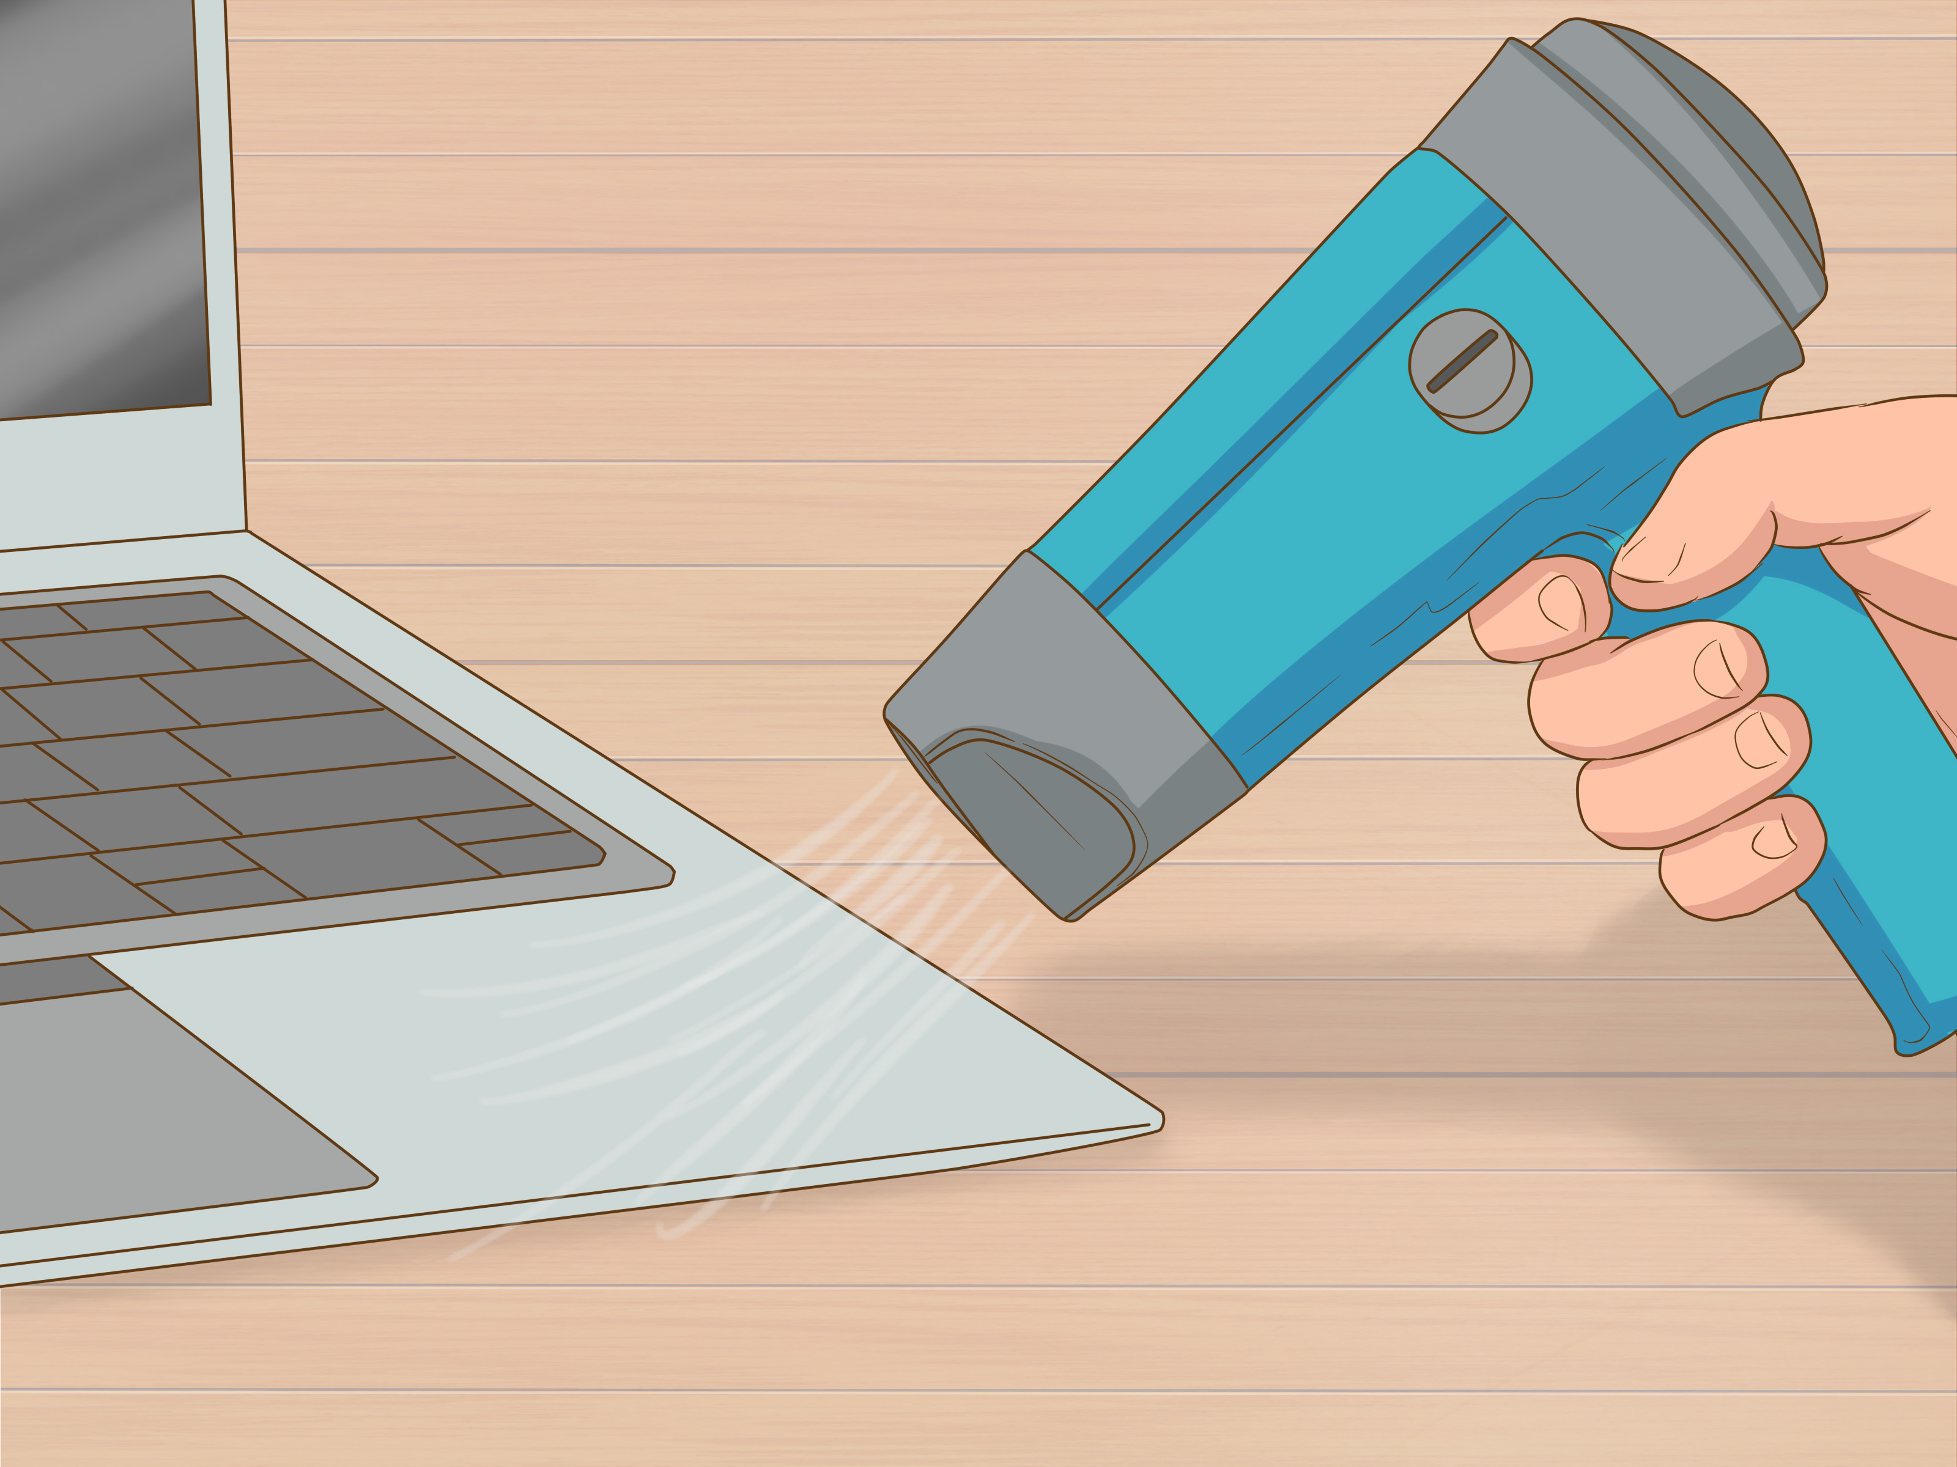

Чистящие средства
Легко убрать следы от клея в домашних условиях помогут чистящие средства. К ним относятся спреи, гели и другие. Выбирать подобное средство необходимо особенно тщательно. Дело в том, что некоторые из них обладают абразивным составом. Это означает, что они могут сделать царапины. Выбирая средство для обработки, обязательно нужно изучить к нему инструкцию. Оно должно быть предназначено для чистки пластика.
Убрать липкую наклейку можно при помощи средства для чистки стёкол на цитрусовой основе. При использовании этого варианта нужно на проблемный участок распылить небольшое количество средства. Оставить на 10-15 минут, чтобы оно впиталось в пятно. А затем – тщательно протереть салфеткой или ветошью. Чистящие средства, предназначенные специально для пластика, позволяют оттереть очень стойкий клей!

Канцелярский ластик
Этот способ трудоёмкий, но зато безопасный. Необходимо взять мягкий ластик и круговыми движениями стирать пятно. Клей будет скатываться в шарики, которые необходимо снимать салфеткой. После чего, место загрязнения тщательно промыть тёплой водой.

Специальные средства
Использование профессиональных средств позволяет полностью избавиться от липкой наклейки, не повредив поверхность изделия. Зачастую в составе препаратов содержатся натуральные ингредиенты, которые не вредят основанию. Наиболее популярными из них являются:
- «Антискотч». Он убирает даже самые стойкие загрязнения.
- Fine Glass. Несмотря на то, что это средство предназначено для стекол, его используют и для очищения металла и пластика.
- Scotch Remover с содержанием масел цитрусовых фруктов. Отлично и быстро отмывает любые клеящие смолы и пасты.
- HG – эффективное средство, которое обеспечивает быстрое удаление загрязнений от клея.
- Glutoclean. Немецкое средство удаляет наклейки с разных поверхностей, в том числе и с пластика. Достаточно смочить средством тряпку и увлажить пятно. Выдержать 2-3 минуты, потереть щёткой и тщательно промыть.
- KUDO. Средство эффективно и быстро удаляет даже застарелые пятна, а также экономично расходуется.
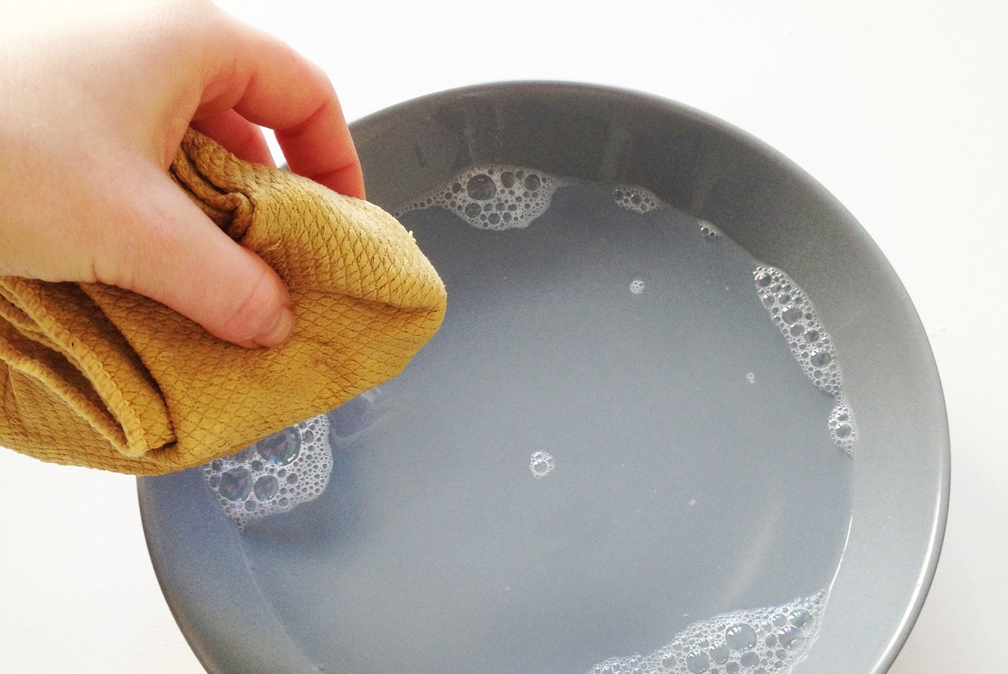

Медицинский спирт
В качестве эффективного растворителя используют спирт и алкогольные напитки. Средством смачивается губка, которой оттирают липкий след. Если пятно застарелое, лучше раствор поддержать на пятне в течение нескольких минут.

Дезинфицирующая салфетка
Если пятно не застарелое, его убирают с помощью обычной влажной салфетки. Однако наиболее эффективным методом является применение дезинфицирующих салфеток. Они за несколько минут убирают клейкую основу. Чтобы процесс ускорить, пятно рекомендуется посыпать солью и протереть салфеткой. Делать это нужно очень аккуратно, чтобы не повредить поверхность пластика.

Малярный скотч
Удалить липкость от клея поможет малярный скотч. Его применяют только для свежих клеевых следов. Необходимо его приклеить на остатки этикетки. Одной рукой придерживать изделие, а другой – резко сорвать скотч. Это действие повторять до тех пор, пока не будут устранены все остатки.

Горячая вода или водяной пар
Чтобы полностью избавиться от клейкой этикетки, необходимо использовать горячую воду, а лучше - кипяток. Тогда загрязнение размягчается и становится вязким. В таком состоянии его легко удалить. Очищают клейкий след и с помощью пара. Для его создания используют парогенератор или утюг с функцией отпаривания.
Обратите внимание! Использовать горячую воду, а тем более кипяток необходимо только в отношении термоустойчивого пластика. В противном случае – изделия будут повреждены.

Меламиновая губка
Она позволяет оттереть клей с пластиковых изделий. Для этого пятно достаточно смочить водой, а затем - потереть губкой до получения желаемого результата.
Внимание! Вследствие того, что меламиновая губка – токсична, ею нельзя обрабатывать посуду!

Типы поверхностей
Использовать тот или иной способ необходимо аккуратно, учитывая тип пластика. Особенно тщательно следует подходить к удалению пятен с пластмассовых изделий низкого качества, так как их можно легко повредить. Как удалить наклейку?

С пластика низкого качества
Выбирая средство для удаления клея, лучше остановиться на пасте из пищевой соды или мыльном растворе. При использовании горючих смесей и агрессивных чистящих средств, держать их рекомендуется короткое время и с осторожностью. Они легко могут повредить поверхность материала.
Работая с цветной поверхностью, также нужно быть максимально аккуратным. Лучше использовать обычный ластик, дабы не повредить поверхность изделия. Желательно предварительно его смочить в мыльном растворе.

С бытовой техники
Практически вся современная техника продаётся с рекламными стикерами и наклейками. Если в магазине они радуют глаз, то дома – неуместны. Некоторые из них легко удаляются, а другие – оставляют следы клея или вообще не устраняются. Как их свести? Несколько простых советов:
- Если наклейка была приклеена недавно, можно попробовать механический способ.
- Если она была приклеена больше года назад, лучше использовать воду или спирт.
- Перед проведением процедуры обязательно нужно выключить технику от источника питания!
- Убрать клей с пластика ноутбука или телевизора позволит влажная ткань без ворса.
- Рекомендуется чистку начинать с наименее агрессивного метода для того, чтобы снизить вероятность повреждения очищаемой поверхности.
- Если простые способы не помогают избавиться от наклейки на бытовой технике, тогда рекомендуется использовать скотч или медицинский спирт.
- Если из вышеперечисленных методов ничего не помогает, необходимо ослабить клей феном и прогреть в течение 30 секунд. К этому способу прибегать нужно крайне редко!
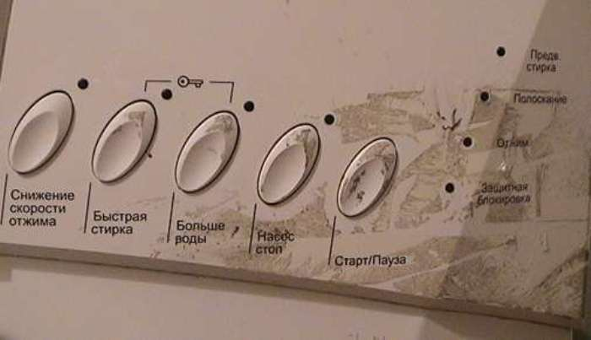

С пластиковых окон
Защитную плёнку с пластиковых окон рекомендуется снимать сразу же после монтажа. Чаще всего, покрытие можно сорвать резкими движениями. Если же вовремя не удалось её снять, она буквально приваривается к поверхности. Кроме защитной плёнки, нередко приходится снимать и стикеры с характеристиками стеклопакета. Если на пластиковых окнах имеются застарелые наклейки, снимать их рекомендуется следующими способами:
- Механическим.
- При помощи фена.
- Ластиком.
- Профессиональными средствами.
Чтобы добиться максимального эффекта, рекомендуется сочетать несколько методов, например, механический и термический. Важно аккуратно выполнять работы, чтобы не повредить рамы и не поцарапать стёкла!
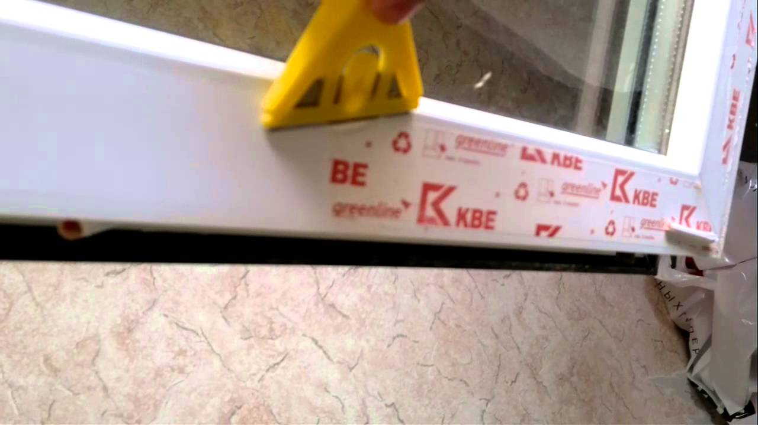

С пластиковой посуды
Чтобы удалить липкость от клея и саму наклейку с посуды не рекомендуется использовать химические средства! Наиболее популярные методы:
- Мыльный раствор позволяет избавиться от липкого слоя на пластиковой посуде.
- С бутылки оттереть наклейку позволит медицинский спирт.
- Для удаления пятен с пластиковой посуды лучше использовать народные средства: лимон, масло, соду.
- Для наиболее труднодоступных пятен подойдёт термическая обработка.
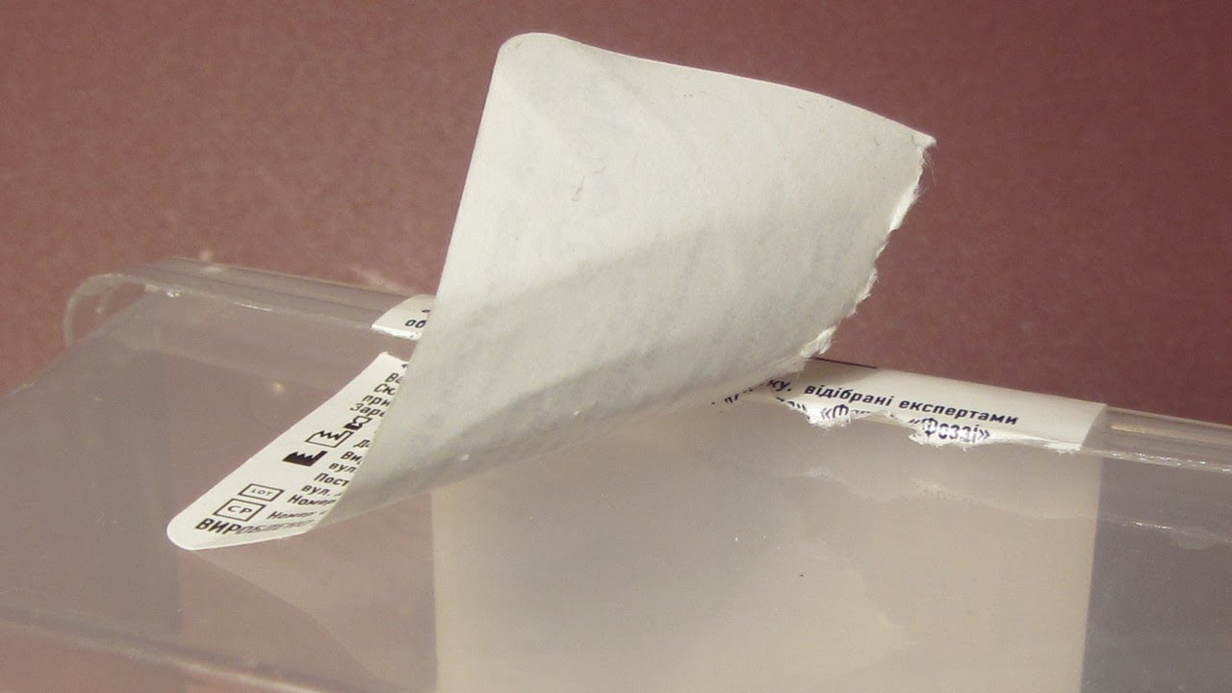

Правила работы
Прежде, чем начинать в домашних условиях работать с пластиком, необходимо знать несколько важных правил:
- Если пластик окрашен краской, то начинать чистку желательно со щадящих методов. В противном случае – это может привести к удалению лакокрасочного слоя.
- Ни в коем случае нельзя использовать меламиновые губки для чистки пластмассовой посуды!
- Работать с растворителем обязательно в защитных перчатках.
- Если после снятия наклейки остался липкий слой, снять его рекомендуется сразу же. Иначе к нему прилипнет пыль и другие загрязнения, которые тяжело будет удалить.
- Клей после снятия наклейки желательно сразу же снять, иначе он может размазаться по большой площади.
- Использование фена допустимо только для термоустойчивого пластика.
- В помещении, где проводятся очистительные работы химическими средствами, обязательно обеспечить проветривание.
- При очистке бытовой техники она должна быть отключена от питания!
- Если обработка осуществляется горючими смесями, работы нужно проводить вдали от источников огня!
При соблюдении простых правил и правильно подобранного чистящего средства, остатки клея можно удалить легко с любой поверхности, не повреждая её.

